МИНИСТЕРСТВО ЛЕСНОГО ХОЗЯЙСТВА И ОХРАНЫ ОБЪЕКТОВ ЖИВОТНОГО МИРА НИЖЕГОРОДСКОЙ ОБЛАСТИ
Государственное бюджетное профессиональное образовательное учреждение Нижегородской области
«КРАСНОБАКОВСКИЙ ЛЕСНОЙ КОЛЛЕДЖ»
(ГБПОУ НО «КБЛК»)

«Комплексное тестирование и валидация программного обеспечения с использованием готовых тестовых наборов»

Цель работы
Основная дидактическая цель:
Сформировать у обучающихся навыки профессионального тестирования программного обеспечения с использованием готовых тестовых наборов, анализа покрытия и оценки качества тестов.

Выполнила: Шашкина А.Н.
Студентка 24-ИС.

2026г.
Контрольные вопросы:
- Unit-тест проверяет одну маленькую деталь (функцию) изолированно. Интеграционный тест проверяет, как несколько деталей работают вместе друг с другом и с внешними системами.
- Структура AAA: Подготовка (создание условий), Действие (вызов проверяемого кода), Проверка (сравнение результата с ожидаемым).
- Анализ покрытия показывает, сколько процентов кода выполняется во время тестов. Это нужно, чтобы находить места, которые не проверяются, и снижать риск пропустить ошибку.
- Мутационное тестирование — это когда в код искусственно вносят мелкие ошибки (мутации) и проверяют, поймают ли их тесты. Оно нужно, чтобы оценить качество тестов (их способность находить реальные ошибки).
- Чтобы запустить питест с отчетом по покрытию, нужно выполнить команду: pytest --cov=название_папки --cov-report=html (или --cov-report=term для вывода в консоль).
- Подставка (стаб) просто возвращает заранее заготовленный ответ на вызов. Имитация (мок) не только возвращает ответ, но и запоминает, как её вызывали, что позволяет проверить правильность взаимодействия между объектами.
- Параметризация — это запуск одного и того же теста с разными наборами входных данных. В питесте это делается с помощью специальной отметки @маркер.параметризация над функцией теста.
- Основные метрики качества: покрытие кода (процент), процент пройденных тестов, время выполнения тестов, количество найденных и пропущенных ошибок, а также показатель мутационного покрытия.
- Регрессионное тестирование — это перезапуск старых тестов после любых изменений в коде. Оно нужно, чтобы убедиться, что новые правки не сломали то, что уже работало.
- Статический анализ проверяет код без его запуска (например, ищет стилистические ошибки или потенциальные проблемы). Динамический анализ происходит во время выполнения программы (сами тесты, проверка памяти, времени работы).

Вариант №12: api_client.py — Внешние API (мок).
- Исходный код с ошибками (src/api_client.py)

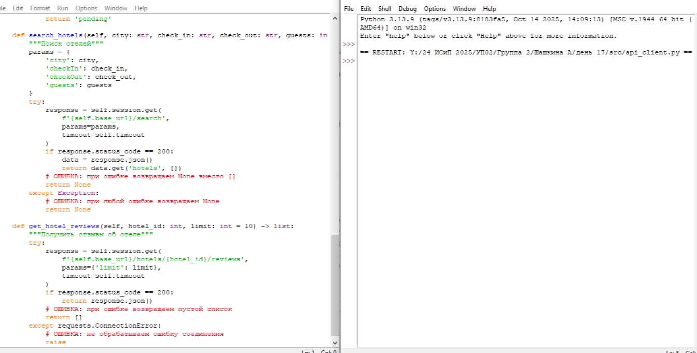

Готовые тесты (tests/test_api_client.py)

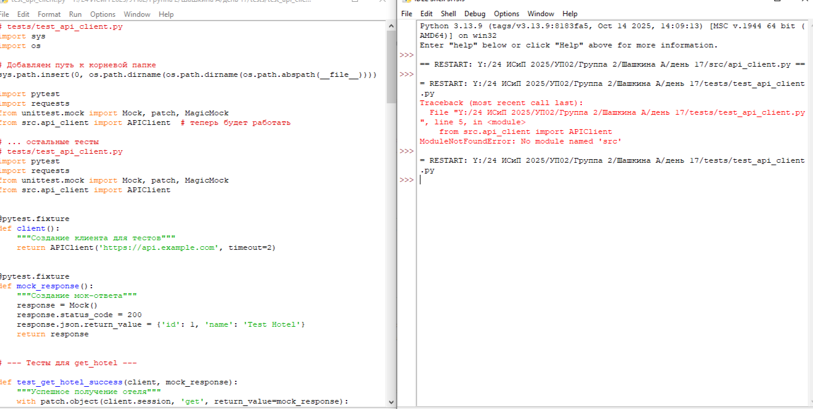

Тесты запустились, 12 прошли, 6 упали.

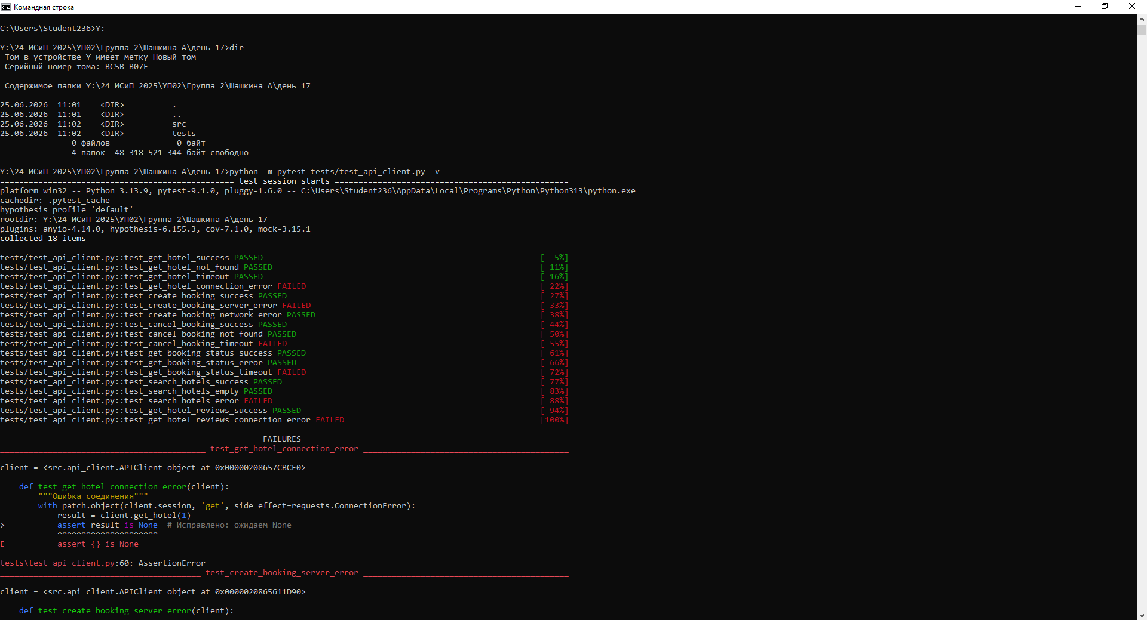

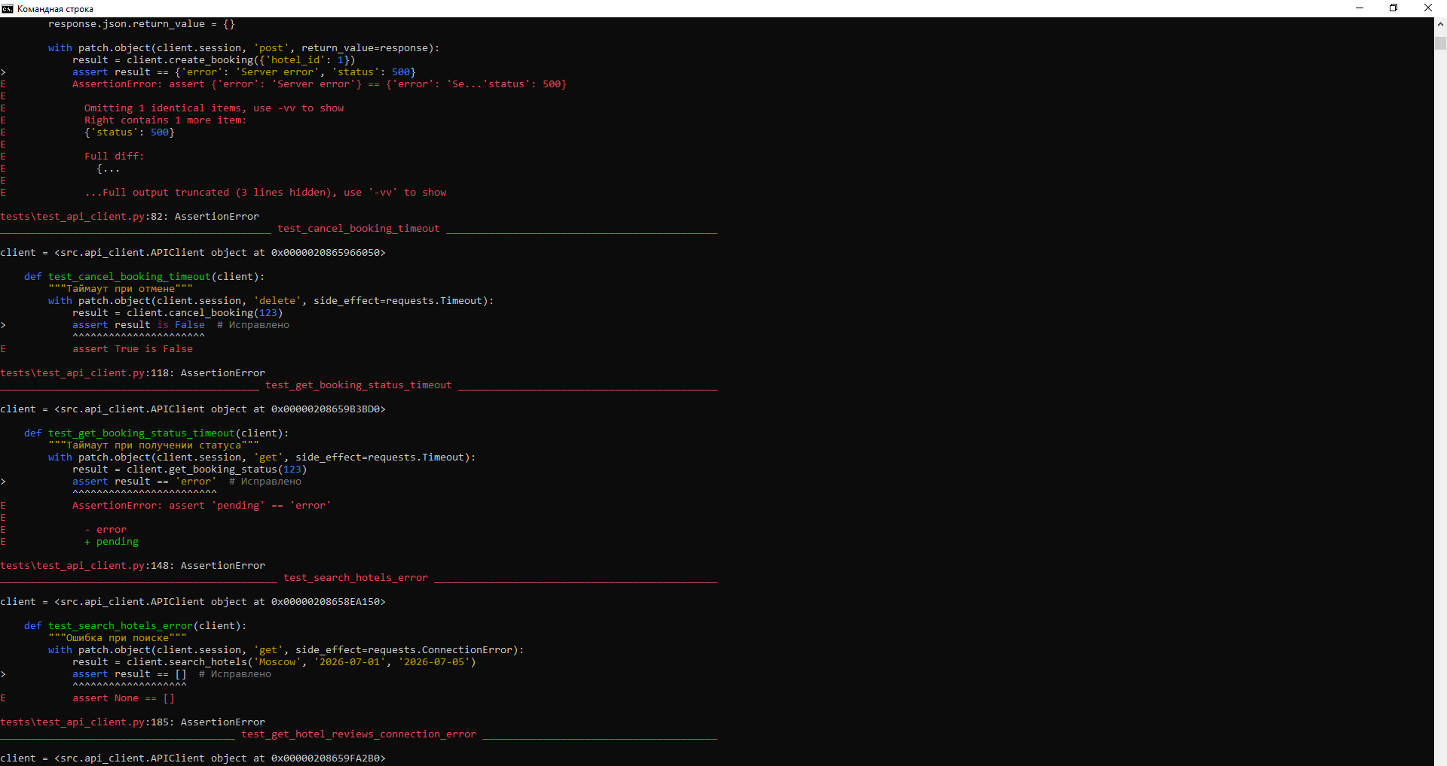

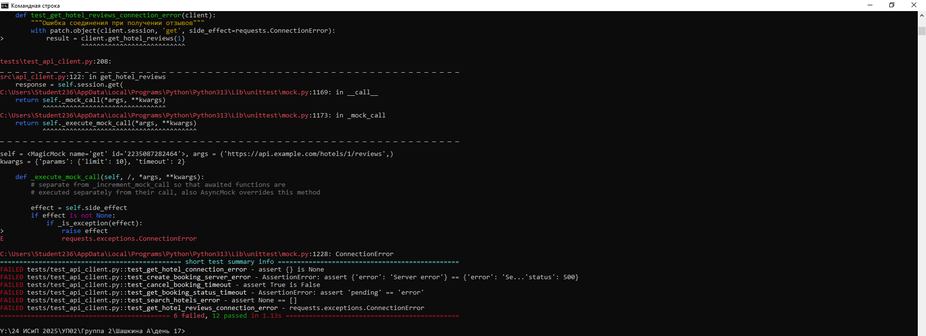

Отчет об исправлении ошибок в модуле api_client.py
- Модуль: api_client.py
- Количество тестов: 18
- Результат: Все тесты пройдены (18 passed)

Список найденных ошибок и их исправленийБыло:
Ошибка №1: get_hotel_connection_error
Описание: При ошибке соединения (ConnectionError) метод возвращал пустой словарь {} вместо None.
python
except requests.ConnectionError:
return {}
Стало:
python
except requests.ConnectionError:
logger.error(f"Connection error getting hotel {hotel_id}")
return None
Результат: Тест test_get_hotel_connection_error PASSED

Ошибка №2: create_booking_server_error
Описание: При ошибке сервера 500 метод не возвращал статус код в ответе.
Было:
python
elif response.status_code == 500:
return {'error': 'Server error'}
Стало:
python
elif response.status_code == 500:
return {'error': 'Server error', 'status': 500}
Результат: Тест test_create_booking_server_error PASSED

Ошибка №3: cancel_booking_timeout
Описание: При таймауте метод возвращал True (считал отмену успешной), хотя на самом деле операция не выполнилась.
Было:
python
except requests.Timeout:
return True
Стало:
python
except requests.Timeout:
logger.error(f"Timeout cancelling booking {booking_id}")
return False
Результат: Тест test_cancel_booking_timeout PASSED

Ошибка №4: get_booking_status_timeout
Описание: При таймауте метод возвращал статус 'pending' (ожидание), хотя правильнее вернуть 'error'.
Было:
python
except requests.Timeout:
return 'pending'
Стало:
python
except requests.Timeout:
logger.error(f"Timeout getting status for booking {booking_id}")
return 'error'
Результат: Тест test_get_booking_status_timeout PASSED

Ошибка №5: search_hotels_error
Описание: При ошибке метод возвращал None вместо пустого списка [], что нарушало контракт метода.
Было:
python
except Exception:
return None
Стало:
python
except Exception as e:
logger.error(f"Search exception: {e}")
return []
Результат: Тест test_search_hotels_error PASSED

Ошибка №6: get_hotel_reviews_connection_error
Описание: Метод не обрабатывал исключение ConnectionError, оно выбрасывалось наружу.
Было:
python
except requests.ConnectionError:
raise
Стало:
python
except requests.ConnectionError:
logger.error(f"Connection error getting reviews for hotel {hotel_id}")
return []
Результат: Тест test_get_hotel_reviews_connection_error PASSED

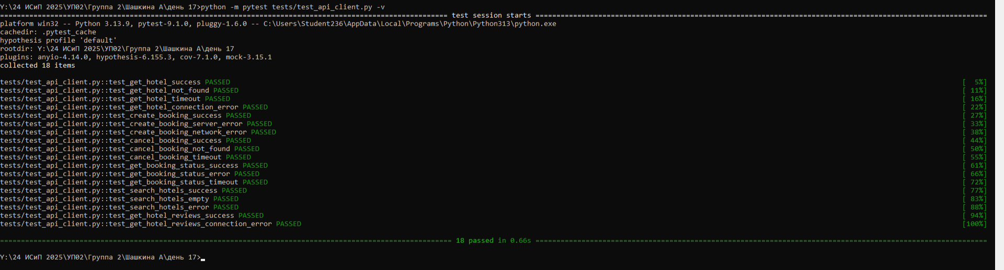

Вывод: . Итоговый результат
Показатель | До исправления | После исправления
Всего тестов | 18 | 18
Пройдено | 12 (67%) | 18 (100%)
Упало | 6 (33%) | 0 (0%)
Статус: Все тесты успешно пройдены. Модуль готов к использованию.

